はじめまして、「家事塾」です。
家づくりのプロセスに、家事セラピーで寄り添います。

家づくりに「家事セラピー」を



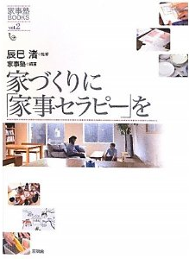
家事塾では、目に見えない価値観は、目に見える物やコトに表れている、と考えています。目に見える、そして他の誰のでもない『私』が現に今持っている物、しているコトに、すでに「私がどうくらしたいか」「私はどう生きたいか」「私にとって何が幸せか」が表れているのだ、と。この視点とそのための手法は、ちょっと自慢めくけれど、家事塾しか持っていないものです。辰巳が、長年マーケティング業界で市場分析と商品開発に携わり、数千人単位での消費者と生の声と生活を見てきて、さらに暮らしに関する本を書き、多くの読者の相談に乗ってきた経験から作りあげた、ほんとうに「暮らし」を見極める方法論なのです。


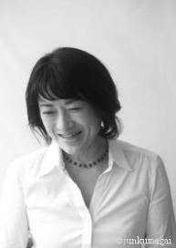
家事セラピストは、自分も自分自身の暮らしに取り組むひとりの生活者としてこのような視点と手法を身につけ、それらに基づく「家事セラピー」を提供しています。家事セラピーでは、家の新築工事そのもの、家を片づける作業そのものが目的ではありません。家を建てる人、部屋を片づける人が「そうそう、私はこうしたかったんだ！」と自分を発見すること。クライアントに寄り添って、クライアントが自分一人ではたどりつけなかった「これがいいんだ！」という「納得」や「満足」を得ること。それが、目的です。
家事塾（かじじゅく）
「家のコトは生きるコト」の理念のもと、2008年に故・辰巳渚が設立。家事について学ぶ各種講座の開催、暮らしの専門家である「家事セラピスト養成」など、さまざまな活動を展開している。
一般社団法人 辰巳渚の家事塾
〒104-0061 東京都中央区銀座1-22-11 銀座大竹ビジデンス2F
TEL：0487-73-8078 FAX:0467-88-5298 Email：info@kajijuku.com
http://kajijuku.com
家づくりに「家事セラピー」を
(家事塾BOOKS vol.2／)言視舎
私はどうしたいんだろう。

たとえば、キッチンひとつにしても、今の時代は、いろいろなタイプのキッチンがあり、なんでも選べる。どのキッチンも、それぞれ素敵で、使いやすくできています。だからこそ、どれがほんとうに「私のキッチン」なのか、わからなくなってしまう。その時に、「このキッチンはこのへんがいいところで、あのキッチンはこうで」といくら説明されても、ますますわからなくなるだけです。それよりも「私はキッチンでなにをしたいのだろう」とじっくり考えて、そのしたいことをかなえるキッチンを作るか探すかするほうがいい。目の前にある解決に飛びつかず、回り道にみえてもじっくり「私はどうしたいんだろう」に取り組むと、その先には大きな納得や満足が確実に待っているものです。
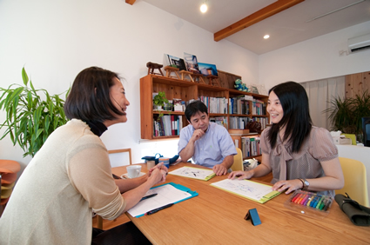
家事セラピーが有効なのは、現代だからです。キッチンひとつがいろいろ選べるくらいに、豊かな選択肢がある。そして、雑誌や広告を見れば「家族で過ごす素敵なキッチン」といった情報もたくさんあり、調べるのも簡単で、その選択肢を誰もがちゃんと知っている。 だからこそ、「私はどうしたらいいの？」と苦しい。「暮らしを大切にしたい」「自分らしく暮らしたい」と思えば思うほど、「それは、じゃあ、どういうものなんだろう」とわからなくなってしまいます。
「素敵な暮らし」の知識もイメージもあるのに、いざ自分で素敵な暮らしをやってみようとすると、「わかっているのに、できない」のです。この、「わかっているのに、できない」が、いまという時代に生きる私たち共通の苦しさ、もどかしさなのだと思います。家事セラピストはここからスタートして、クライアントの「できた！」「できるようになった！」までのプロセスに寄り添う仕事なのです。辰巳渚監修『家づくりに「家事セラピー」を』より
モデルハウスでの集客やお施主様へのサービスも、家事塾がお手伝いします

住み手が心から家と心から対話できれば、家ともっとなかよくなれる。家事塾では、そんな「家との対話」のきっかけづくりのために、以下のような場を用意しています。モデルハウスやオフィス、お施主様のお宅に1級家事セラピストが伺い、ご要望に応じてプログラムの設計からご相談させていただきます。お問合せは、ホームページまたはお電話にてお気軽にお寄せください。
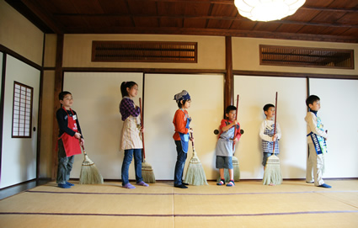
ご提案① モデルハウス等での「ファミリー向けお手伝い講座」
春休みや夏休みなど、休日を利用して家族で参加していただける楽しいセミナーです。ハタキやほうきといった家事の道具を使ったお手伝い実習やワークショップを行います。幼児から小学生高学年まで、幅広い年齢で実績がありますので、ご希望のお客様に応じた企画を提案させていただきます。
（時間：２時間～）

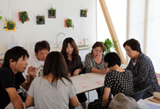
ご提案② お客様への「片づけ講座」
リフォームや新築をお考えのお客様をお招きして、暮らしやすさや収納のありかたを考える講座です。マインドマップなどのワークショップを通じて、「なんとなく片づかない」「子どもが独立したので収納を見直したい」といった悩みを解決に導くお手伝いをいたします。（時間：２時間～）

ご提案③ お施主様への「片づけセラピー」
せっかく気に入った住まいを手に入れても、当初計画したようにうまく住みこなせている方は、実はそれほど多くありません。家事セラピストがお宅に伺い、暮らしに合った住みこなし方や収納をマンツーマンでアドバイス。住まいに対する満足度を高めます。（時間：２～３時間/回）

5
家事塾（かじじゅく）
「家のコトは生きるコト」の理念のもと、2008年に故・辰巳渚が設立。家事について学ぶ各種講座の開催、暮らしの専門家である「家事セラピスト養成」など、さまざまな活動を展開している。
一般社団法人 辰巳渚の家事塾
〒104-0061 東京都中央区銀座1-22-11 銀座大竹ビジデンス2F
TEL：0487-73-8078 FAX:0467-88-5298 Email：info@kajijuku.com
http://kajijuku.com

